МИНИСТЕРСТВО ОБРАЗОВАНИЯ И НАУКИ РОССИЙСКОЙ ФЕДЕРАЦИИ

Федерально бюджетное образовательное учреждение высшего образования

«Севастопольский государственный университет»

кафедра Информационных систем

Куркчи Ариф Эрнестович

Институт информационных технологий и управления в технических системах

курс 3 группа ИС/б-31-о

09.03.02 Информационные системы и технологии (уровень бакалавриата)

ОТЧЕТ

по лабораторной работе № 6

по дисциплине «Компьютерная графика»

на тему «Двумерные фракталы»

Отметка о зачете ____________________ ________

(дата)

Руководитель практикума

доцент   Карлусов В. Ю.

(должность) (подпись) (инициалы, фамилия)

Севастополь 2017

1.Цель работы

Освоить программирование двумерных фракталов. Разработать программу в среде визуального проектирования, позволяющую демонстрировать процесс итеративного построения геометрических, алгебраических или стохастических фракталов.

2.Постановка задачи

Вариант 5

|  |  |  |  |
| --- | --- | --- | --- |
| 5 | Кривая Серпинского | Множество Мандельброта | Рябь (Ripple) |

3.Выполнение

На рисунке 1 показана кривая Серпинского в 5 итерации.

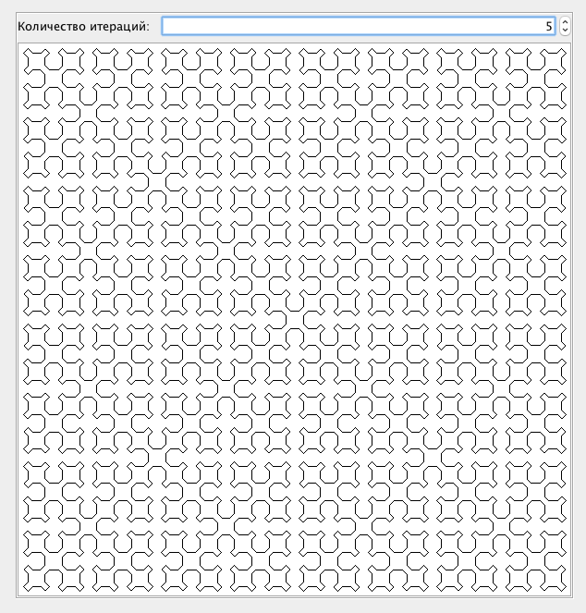

Рисунок 1 – Кривая Серпинского 5 итерация

Выводы

В ходе лабораторной работы было освоено программирование двумерных фракталов.